Etude de mouvements
Classes concernées : 2nde, 1èreS, TS

Introduction
Nous évoluons dans un univers en mouvement, notre vie est remplie d’objets en mouvement (automobile, balle, etc…). Il est d’ailleurs primordial, en balistique, de prévoir le point d’impact d’un projectile, donc d’en estimer la trajectoire. Quels sont les paramètres influents ? quelles relations lient ces paramètres au mouvement ? De nombreux philosophes et scientifiques se sont intéressés à cette problématique. 2000 ans se sont écoulés d’Aristote à Newton pour connaître les véritables relations qui unissent force et mouvement. Nous parlons d’ailleurs aujourd’hui, de mécanique Newtonienne ou mécanique classique.
Nous étudierons, dans ce montage, les principaux types de mouvements que l’on peut rencontrer en mécanique et les lois qui nous permettent de les prévoir.

- Mouvement rectiligne uniforme (principe d’inertie)
Matériel : Table + mobile autoporteur
Rappeler le principe de la table à coussin d’air : le poids du mobile est compensé par la réaction R exercée par le coussin d’air et il n’y a pas de frottements : les forces exercées sur le mobile se compensent (=système pseudo-isolé. Attention, ce terme n’est pas employé au lycée).

  - Immobilité
Si la vitesse initiale est nulle, constater l’immobilité du mobile (à condition que la table soit bien horizontale…)

  - Mouvement rectiligne uniforme
Lancer le mobile sur la table : constater que la trajectoire est rectiligne et uniforme (vitesse constante : distance entre 2 points identique). Quelle que soit les tentatives de donner au mobile une trajectoire courbe, cette dernière reste rectiligne uniforme.

  - Principe d’inertie, tel que énoncé en classe de 2nde
Dans le référentiel terrestre (ou géocentrique dans le cas de l’étude du mouvement des planètes), tout corps persévère dans son état de repos ou dans son état de mouvement rectiligne uniforme si les forces qui s’exercent sur lui se compensent. (texte proposé par le BO)

  - Mouvement d’un point autre que le centre d’inertie du mobile (classe de 1ère)
On reprécise le principe d’inertie en 1ère : ce principe n’est valable que les référentiels galiléens et uniquement pour le centre d’inertie du mobile. On ne revient pas dessus en TS.

Manipulation avec mobile possédant un pointeur périphérique (p.73). On trace la trajectoire du pointeur central + du pointeur périphérique.
- Un lancer en translation pure
- Un lancer avec un mouvement de translation + rotation.
Constatation : la trajectoire du pointeur périphérique n’est rectiligne et uniforme que dans le cas d’une translation pure.
Conclusion : le principe d’inertie n’est valable que pour le centre d’inertie du système.

- Mouvement circulaire uniforme (2ème loi de Newton)
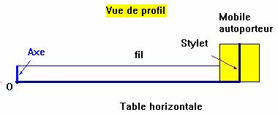
Matériel : Table + mobile autoporteur
On lance le mobile pour réaliser une trajectoire circulaire uniforme.

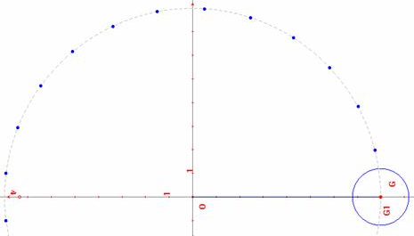
  - Exploitation en classe de 2nde
Les élèves de 2nde sont capables d’arriver aux conclusions suivantes :
Le mouvement est de type circulaire uniforme
Comme le mouvement n’est pas rectiligne uniforme, on peut dire que les forces qui s’exercent sur le mobile ne se compensent pas.

  - Exploitation en classe de 1ère S
Caractérisation des forces qui s’exercent sur le mobile : son poids, la réaction du coussin d’air, la force de tension du fil. Pour un mobile autoporteur, le poids et la réaction du coussin d’air se compensent. Il ne reste plus que la tension du fil, .
La 2ème loi de Newton est ébauchée en 1ère S et énoncée sous la forme suivante : « dans un référentiel galiléen, la direction et le sens de la résultante des forces exercée sur le système à un instant donné, sont ceux de la variation Δ du vecteur vitesse à cet instant. »
(p.75) Tracer Δ à 3 instants. Δ. Δ doit être centripète (pointe vers le centre de rotation). On peut juste montrer que les vecteurs Δ et sont colinéaires et de même sens.
Rq : pour une meilleure visibilité du jury, on peut réaliser les tracés sous une web cam et utiliser PC et vidéoprojecteur.

  - Exploitation en classe de TS
En TS, la 2ème loi de Newton est vue dans son intégralité (la notion de vecteur accélération a été introduite). Elle ne s’applique qu’au centre d’inertie et dans un référentiel galiléen.
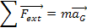
On peut exploiter en traçant le vecteur en 3 points de la trajectoire. On peut vérifier que ces 3 vecteurs sont égaux en norme.

- Etude de la chute libre : mouvement parabolique
La seule force intervenant est le poids. On fera l’étude de la chute d’une balle dans l’air (attention, pas dans un liquide : on ne veut pas de forces de frottements). Acquisition vidéo et exploitation.(webcam, PC avec logiciel d’acquisition et synchronie 2003, vidéoprojecteur)
En 2nde et 1ère S, on peut faire les mêmes exploitations que pour le mouvement circulaire uniforme. La trajectoire est curviligne, et non uniforme (en 1ère S, on peut faire remarquer que la trajectoire est uniforme selon la direction horizontale et non uniforme selon la direction verticale).
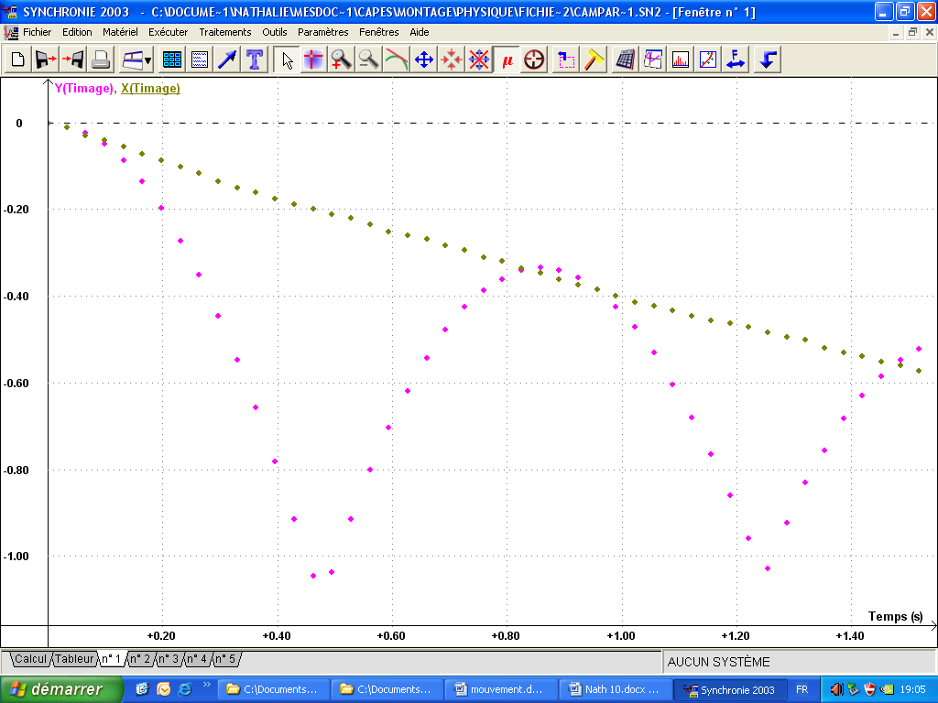
Il s’agit ici de l’étude du rebond (faire uniquement une chute et ne pas prendre les rebond. Dans le film que j’ai exploité, il y avait des rebonds)
En rose : y=f(Timage)
En vert : x=f(Timage) On constate que la trajectoire est rectiligne selon x.

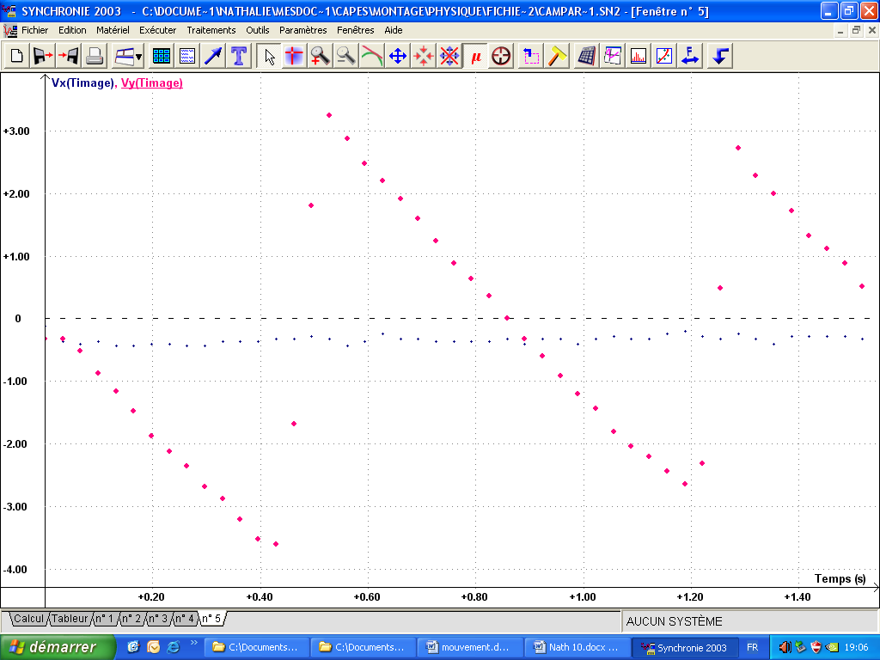
en rose : Vy=f(Timage)
en bleu : Vx=f(Timage). On constate que Vx est constante dans le temps. La trajectoire est donc rectiligne uniforme selon x.
Si on modélise Vy par une droite (entre 2 rebonds), on obtient une pente égale à -g.
On peut également calculer la dérivée de Vy, on obtient ay qui doit être égale à g.

On peut également vérifier le théorème de l’énergie cinétique vu en classe de TS. (je pense que c’est hors sujet dans ce montage car il y a un montage intitulé énergie)

- Mouvement oscillatoire (uniquement au programme de TS)
Matériel : potence, ficelle, masses marquées, chronomètre, tableur (et PC)

On observe un mouvement de va et vient autour d’une position d’équilibre. Phénomène d’oscillations libres. Ce mouvement est caractérisé par une période d’oscillation. Nous allons étudier les divers paramètres qui peuvent avoir une influence sur le mouvement et plus particulièrement sur la période des oscillations.
On mesurera au chronomètre plusieurs périodes (pour plus de précision). On ne fait varier qu’un paramètre à la fois.

  - Influence de l’écartement initial (θ₀)
Conclusion : aucune influence sur la période à condition que θ₀ reste petit. C’est ce qu’on appelle isochronisme des petites oscillations.

  - Influence de la masse
Conclusion : aucune influence de la masse sur la période.

  - Influence de la longueur de la ficelle
Conclusion : influence de la longueur de la ficelle sur la période. T=2π

Conclusion
Le principe d’inertie et la 2ème loi de newton permettent d’interpréter ou de prévoir les différents mouvements de solides indéformables assimilables à des objets ponctuels. Le notion que la vitesse était liée à la force a prévalu pendant de nombreux siècles. Newton a révolutionné la mécanique en montrant que la force n’était pas liée à la vitesse, mais à sa variation. Cette notion n’est d’ailleurs pas simple à assimiler pour les élèves. 2000 ans ont été nécessaires aux physiciens de l’époque pour en être convaincus. Nos élèves doivent le faire plus rapidement…

BIBLIO
- Manuel de 2nde Physique-Chimie Hachette collection Durandeau
- Manuel de 1ère S Physique Hachette collection Durandeau
- Manuel de TS Physique obligatoire Nathan collection Sirius
- Accompagnement des programmes
- BO

Questions
Q1 : Quels sont les 2 concepts force/vitesse qui ont prévalus dans l’histoire des sciences ?
R1 : force implique vitesse (Aristote - philosophe grec 384 av. J.-C., 322 av. J.-C), ou bien, force implique variation de vitesse (Galilée, Newton (Isaac Newton (4 janvier 1643 - 31 mars 1727) est un philosophe, mathématicien, physicien et astronome anglais)

Q2 : Quelles sont les limites de la mécanique Newtonienne ?
R2 : La mécanique relativiste (Einstein – relativité restreinte - mouvement extrêmement rapides) et la mécanique des solides

Q3 : lors du lancer d’un balle en l’air, après qu’elle ait quitté les mains du lanceur, certains élèves appliquent une force verticale à la balle. Comment leur faire comprendre qu’ils ont tort ?
R3 : pendant 2000 ans, d’Aristote à Newton, l’idée d’une force ascendante pendant la montée a prévalu. Newton a conditionné de manière systématique, l’existence d’une force à l’identification d’une interaction. Ici, il n’y a plus d’interaction entre le lanceur et la balle, donc il n’y a pas de force

Q4 : quel outil peut aider les élèves dans l’identification des forces qui s’appliquent sur un système ?
R4 : diagramme objet-interaction (cf accompagnement 1ère S)

Q5 : lors de l’acquisition vidéo, à quoi faut-il faire attention ?
R5 : le plan de prise de vue de la webcam doit être bien parallèle au plan du lancer. L’éclairage doit être suffisant. Contraste maximal entre l’objet et le fond. La vitesse d’obturation de la webcam doit être grande pour ne pas avoir de « trainée » de l’objet.

Q6 : lors de l’exploitation des données, à quoi faut-il faire attention ?
R6 : que T_{aquisition} de la webcam soit le même que T_{image} du logiciel de calcul. Que l’étalon de distance soit dans le plan du lancer de l’objet (sinon, faire une correction en utilisant Thalès)

Etude de mouvements.
Classes concernées : 2nde, 1ère S, TS

Expérience | But | Matériel
1 | Vérifier le principe de l’inertie. | Table + mobile auto porteur.
2 | Vérifier la 2ème loi de Newton pour un mouvement circulaire uniforme ($Δ\vec{v}$ et $\sum{{\vec{F}}_{\text{ext}}}$ colinéaires et de même sens). | Table + mobile auto porteur.
3 | Vérifier le théorème de l’énergie cinétique, mesurer g. | Dispositif de chute libre + Généris.
4 | Vérifier pour le pendule simple l’isochronisme des petites oscillations et la formule T = 2 π$\sqrt{\frac{ℓ}{g}}$. | Potence, ficelle, masses marquées, chronomètre, tableur.

BO et accompagnement dans un autre document.

